安徽省安庆市第一中学2015-2016学年高一上学期期中考试数学

一、选择题：共10题
1．已知全集则正确表示集合和关系的韦恩(Venn)图是
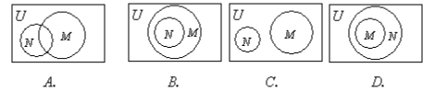
【答案】B
【解析】本题主要考查集合的表示.由题意,集合和,故,且故选B.

2．设全集且则
A. B.(2,3) C. D.(-1,4)
【答案】C
【解析】本题主要考查集合的基本运算.由题意,, =,选C.

3．集合下列不表示从A到B的函数是
A.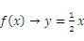 B.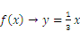 C.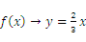 D.
【答案】C
【解析】本题主要考查函数的概念.由题意,集合则对于C,x=4时,B中没有对应的元素,故不满足从A到B的函数,选C.

4．已知函数那么的表达式是
A. B. C. D.
【答案】A
【解析】本题主要考查函数的解析式的求解.由题意,函数那么,选A.

5．根据表格中的数据,可以断定方程的一个根所在的区间是
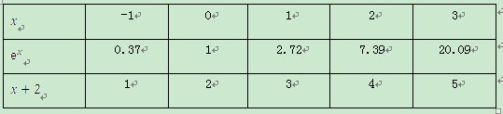

A.(-1,0) B.(0,1) C.(1,2) D.(2,3)
【答案】C
【解析】本题主要考查函数零点的存在性定理.由题意,方程的根,可以转化为与的图象的交点问题.根据表格可知,在区间(1,2)上,两个函数都是递增函数,且两个图象相交,故选C.

6．下列函数中,在(0,2)上为增函数的是
A.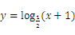 B.
C.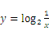 D.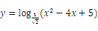
【答案】D
【解析】本题主要考查函数的单调性问题.由题意,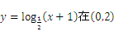递减,函数在上递增,函数在,故选D.

7．设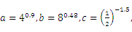则的大小顺序为
A. B. C. D.
【答案】B
【解析】本题主要考查指数函数单调性的运用.由题意,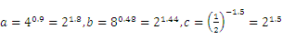,则根据函数y在R上单调递增,故可知,选B.

8．若则的取值范围是
A. B.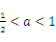 C.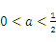 D.
【答案】B
【解析】本题主要考查对数函数的性质.由题意,故且解得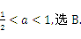

9．已知是偶函数,它在上是减函数,若则实数的取值范围是
A.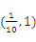 B.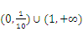
C.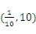 D.
【答案】C
【解析】本题主要考查函数的奇偶性以及单调性的运用.由题意,是偶函数,它在上是减函数,则可知则解得实数的取值范围是,故选C.

10．已知若满足对于任意至少有一个成立.则的取值范围是
A. B.(-4,0) C. D.
【答案】B
【解析】本题主要考查二次函数与指数函数图象的综合运用.由题意,∵g(x)=2^{x}﹣2,当x≥1时,g(x)≥0,又∵∀x∈R,f(x)＜0或g(x)＜0,∴f(x)=m(x﹣2m)(x+m+3)＜0在x≥1时恒成立,即m(x﹣2m)(x+m+3)＜0在x≥1时恒成立,则二次函数y=m(x﹣2m)(x+m+3)图象开口只能向下,且与x轴交点都在(1,0)的左侧,∴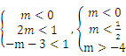,解得﹣4＜m＜0,∴实数m的取值范围是:(﹣4,0).故答案为B.

二、填空题：共5题
11．计算: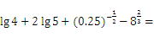 .
【答案】0
【解析】本题主要考查对数式的运算.由题意, 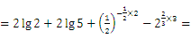 .

12．若定义运算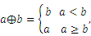则函数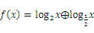的值域是 .
【答案】
【解析】本题主要考查新定义运算的理解和运用.由题意,函数结合对数函数的性质可知,函数的值域是.

13．给出函数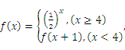则= .
【答案】
【解析】本题主要考查分段函数解析式的运用.由题意,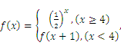而则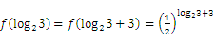=.

14．若方程有且只有一个正根,则实数k的取值范围是 .
【答案】
【解析】本题主要考查函数与方程思想的运用.由题意,方程有且只有一个正根,则等价于y=有且仅有一个交点,则结合图象可知,实数k的取值范围是.
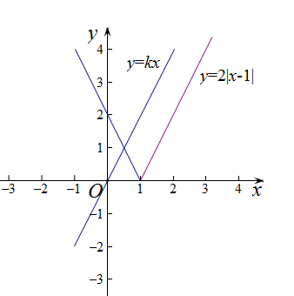

15．若函数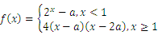恰有2个零点,则实数的取值范围是 .
【答案】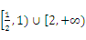
【解析】本题主要考查函数的零点问题.
由题意,函数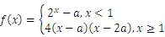恰有2个零点,
则设h(x)=2^{x}﹣a,g(x)=4(x﹣a)(x﹣2a),
若在x＜1时,h(x)=2^{x}-a与x轴有一个交点,则a＞0,并且当x=1时,h(1)=2-a＞0,所以0＜a＜2,
而函数g(x)=4(x-a)(x-2a) 与x轴有一个交点,则2a≥1,且a＜1,所以≤a＜1,
若函数h(x)=2^{x}-a在x＜1时,与x轴没有交点,则函数g(x)=4(x-a)(x﹣2a) 与x轴有两个交点,
当a≤0时,h(x)与x轴无交点,g(x) 与x轴无交点,所以不满足题意(舍去),
当h(1)=2﹣a≤0时,即a≥2时,g(x)的两个交点满足x₁=a,x₂=2a,都是满足题意的,
综上所述a的取值范围是.

三、解答题：共6题
16．集合集合如果求实数的取值集合.
【答案】化简集合B={1,2},由可以得到.若
若时,即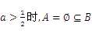,
当时,即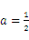时,
当时,即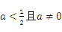时,必有
所以1,2均为方程的实根,即这是不可能的,
所以实数的取值集合为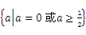.
【解析】本题主要考查集合的基本运算,以及集合关系的表示.解题的关键时对于含有参数方程根的求解问题,要运用分类讨论思想.

17．已知幂函数为偶函数.
(1)求的值;
(2)若求实数的值.
【答案】(1)由
不合题意,舍去;
若符合题意,所以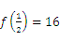.
(2)由为偶函数,所以有
所以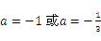.
【解析】本题主要考查幂函数的概念以及奇偶性问题.能准确的利用幂函数的定义求解参数m的值是解题的关键.

18．已知关于的方程探究为何值时,
(1)方程有一正一负两根;
(2)方程的两根都大于1;
(3)方程的一根大于1,一根小于1.
【答案】(1)的方程,即二次函数开口向上,只需,所以
(2)而如果方程的两根都大于1,则需满足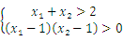即所以
(3)由方程的一根大于1,一根小于1,则满足
【解析】本题主要考查函数与方程的思想的运用.利用二次方程的根与系数的关系来求解参数的取值范围.

19．设为定义在R上的增函数,令.
(1)求证:是定值;
(2)判断在R上的单调性;并证明;
(3)若求证:.
【答案】(1)
故.
(2)任取实数
==
,
又是R上的增函数,
故,
即故在R上是单调递增函数,
(3)由(1)得
,
在R上是单调递增函数,
.
【解析】本题主要考查函数的单调性以及奇偶性和不等式的综合运用.解题的关键是能利用抽象函数的关系式来得到函数单调性的判定,同时结合单调性来解不等式.

20．定义在R上的单调函数满足且对任意都有
(1)求证:为奇函数;
(2)若对任意恒成立,求实数的取值范围.
【答案】(1)由.
令成立,
所以为奇函数.
(2)是R上的单调函数,
在R上是增函数,又由(1)知为奇函数,
所以,
即
对任意成立,
令问题等价于对任意成立.
令对称轴为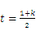,
当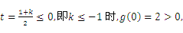符合题意;
当即时,则需满足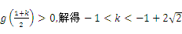.
综上所述,当时对任意成立.
【解析】本题主要考查函数单调性以及不等式恒成立问题的等价转化思想的运用.注意对于含有参数的一元二次不等式的分类讨论思想的准确运用.

21．已知集合M是满足下列性质的函数的全体:在定义域内存在使得成立.
(1)函数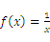是否属于集合M?说明理由;
(2)设函数取值范围;
(3)设函数的图象与函数的图象有交点,证明:
【答案】(1)若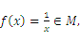则在定义域内存在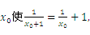
即因为方程无解,所以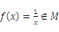,
(2)由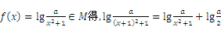.
即-1)=0有根,
当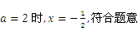;
当.
综上.
(3)令,
即,①
因为函数的图象与函数的图象有交点,设交点横坐标为,
所以即是方程①的根,
所以存在使得,
所以.
【解析】本题主要考查对新定义的理解和运用.能明确求解函数是否有零点就是判定函数是否属于集合的关键要素.

